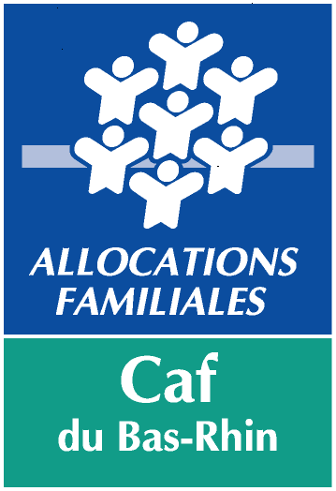


Critères cumulatifs d’éligibilité

Objectifs  des projets | - Soutenir la diversification de l’offre de loisirs et de vacances proposée aux enfants et aux jeunes ;  - Développer une offre de loisirs complémentaire à l’offre existante pendant l’été, accessible à tous (accessibilité géographique, sociale…) ;  - Permettre aux enfants et aux jeunes de changer de cadre ou actions « hors des murs », en leur proposant des réponses à leurs besoins de découverte ou d’aventure.
Public | Les actions devront s’adresser :  - aux enfants et jeunes de 6 à 17 ans ;  - prioritairement à ceux ne fréquentant pas habituellement des accueils de loisirs ou des offres « jeunesse » de leur territoire ; des moyens devront être développés pour les inciter à fréquenter les activités habituelles de votre structure une fois l’action terminée ;  - aux filles et aux garçons pour garantir la mixité.  Des solutions de transport adaptées seront à rechercher, si nécessaire.
Période | - Seules les activités organisées pendant les congés d’été sont éligibles.  Lorsque le projet couvre une période plus longue, seuls les éléments spécifiques à l’été sont à mentionner, en particulier en ce qui concerne les budgets.  - Les séjours éligibles ne pourront excéder une semaine, sous condition de l’inscription d’au moins un enfant bénéficiaire de Vacaf.
Communication | Des moyens devront être mis en œuvre pour faire connaitre le projet à tous les enfants, de toutes origines, pour favoriser leur participation. Ces moyens devront être précisés dans le dossier de demande de subvention.
Partenariat | Les partenaires locaux devront être associés.
Familles | Le projet devra prévoir la participation des parents.

Tarification | La tarification devra être modulée en fonction des revenus des familles avec un minimum de 5 tranches (échelonnées de manière cohérente) garantissant l'accessibilité avec un plafonnement :  - pour les quotients familiaux inférieurs à 500 €, une tarification maximale de 30 €/semaine ;  - pour les quotients familiaux de 501 € à 700 €, une tarification maximale de 35 €/semaine.  Pour les séjours, cette tarification s’entend après déduction des aides Vacaf.  Si l’accueil est déclaré auprès de la DRDJSCS et la prestation de service "accueil de loisirs sans hébergement" sollicitée, la gratuité n’est pas possible. A minima, une cotisation d'adhésion à l'association devra être prévue.  Cette tarification inclut l'ensemble de la prestation : matériel, coût des sorties, nuitées…
Déclaration à la DRDJSCS | La déclaration des activités en tant qu’Alsh est à privilégier et le gestionnaire devra mettre en place un suivi des présences réelles (heures d’arrivée et de départ arrondies à la demi-heure pour chaque enfant).
Au plan financier | Les budgets devront être équilibrés et ne devront pas intégrer de frais fixes (ex : personnel permanent de la structure, frais de siège,…).  La participation de la Caf pourra représenter au maximum 80 % du coût du projet (prestation de service comprise).
Evaluation | La Fiche bilan « Eté Loisirs » sera à transmettre à la Caf une fois l’action réalisée
Dépôt des dossiers | Par mail : action-sociale@cafstrasbourg.cnafmail.fr

Vos demandes sont à formuler en utilisant la Fiche projet « Eté Loisirs »

